КГУ «Специальная школа – интернат №1» УО ВКО г. Алтай
9 класс
Воспитатель: Самойлова Л.Л.

Воспитательный час «Здоровье, эмоции, красота».

Цель: научиться определять эмоциональные состояния, которые может переживать человек; показать воздействие эмоций на здоровье человека.
Воспитательные задачи:
Воспроизведение разных эмоциональных состояний позволяет учащимся научиться сопереживать.
Ход занятия.
Организационный момент.
Упражнение «Пожелания другу».
Ход занятия.
Вступительное слово:
Просыпаясь, улыбаюсь солнцу, небу и земле! Жизнь прекрасна! Жизнь чудесна! Люди улыбнитесь мне! Вы забудьте о проблемах, Вы забудьте о делах! Пусть весёлая улыбка заиграет на губах! Пусть глаза блестят от счастья. Пусть раздастся звонкий смех! И тогда на этом свете, Буду я счастливей всех! Радуйтесь жизни! Смейтесь от счастья! Улыбок не прячьте, Назло всем ненастьям! Живите! Любите! Грустить не спешите, Ведь жизнь так прекрасна!
- Что такое настроение?
Настроение - это настрой человека на положительные и отрицательные эмоции.
- Когда у человека хорошее настроение?



Хорошее настроение - это положительные эмоции. При этом стоит понимать, что для каждого человека их источником являются абсолютно разные факторы. Наиболее частые причины возникновения положительных ощущений. К ним относятся следующие пункты: приятные и добрые общение с друзьями или родственниками; вкусная пища; ощущения успеха; получение благодарности.

- Когда у человека плохое настроение?



Бывает так, что настроение надолго портится после неудачного дня, ссоры с родными, конфликта с друзьями, и даже мелкие обиды.

- Как избавиться от плохого настроения?

Несложных и действенных советов улучшить плохое настроение много: например, можно включить весёлую музыку, или песню (скажем, из своего детства), и спеть её вместе с исполнителем. Другой способ избавляться от плохого настроения – прогулки. Отдыхать нужно на свежем воздухе, где тихо и спокойно, в любую погоду.
- Что же такое эмоции?
Эмоции – это временные, преходящие переживания, возникающие в ответ на какое-либо воздействие или как реакция на определенные обстоятельства.
Эмоции даны нам природой, и даже если мы не осознаем своих эмоций, мы их испытываем. Человеку элементарные эмоции свойственны с раннего детства: плачь, смех. В дальнейшем эмоции начинают приобретать определенную взаимосвязь с нормами социального поведения.

Познай себя.
Отношение человека ко всему окружающему:
а) отношение к Родине;
б) отношение к людям;
в) отношение к природе;
г) отношение к коллективу;
д) отношение к учебе:
е) отношение к друзьям, близким;
ж) отношение к самому себе.

Выделите только одно отношение человека к окружающему. Объяснить, почему выбрали именно это отношение?

«Отношение» - это понятие нравственное. Следовательно, этика поведения человека проявляется в этике отношений ко всему окружающему и людям. А это связано с эмоциями, настроением.

Проверьте себя.
Продолжите предложение.
Когда мама сердится, я …
Когда со мной обращаются грубо, я …
Когда от меня требуют послушания, я…
Когда меня просят не грубить, я…

Я – человек. Я – личность.
Вывод: человек живет в мире эмоций. Культура общения человека связана с эмоциональным состоянием. Понимать себя – это во многом значит разбираться в тех эмоциональных состояниях, которые мы переживаем. Эмоции необходимы для выживания. Страх помогает избежать опасности. Гнев и агрессия готовит к схватке, борьбе.

Задание «Мой эмоции».
- Какие эмоции вызывает у вас эта картинка? Почему?



- Какие эмоции вызывает у вас эта картинка? Почему?

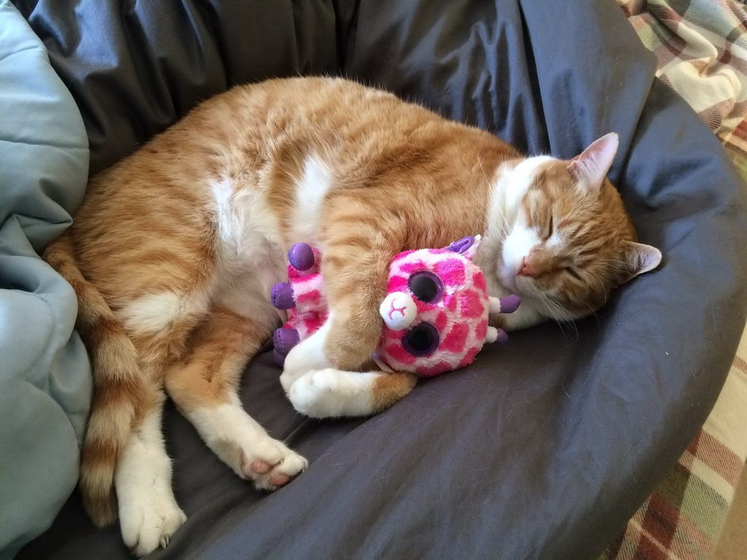

Упражнение «У меня хорошее настроение когда…»

Ответьте на вопросы:
Больше всего я люблю, когда мама…
Больше всего я не люблю, когда мой друг…
Больше всего мне нравится школа за то, что…

- Как эмоции влияют на здоровье человека?

Группа медиков, изучая связь между поведением, эмоциями и здоровьем человека, пришли к выводу, что люди несдержанные, вспыльчивые, не умеющие налаживать контакт имеют сердечно - сосудистые заболевания, неврозы, страдают гипертонией. Общение с ними является фактором риска и провоцирует заболевания у окружающих.
В нашей жизни очень большое значение имеет представление о самих себе, и наше отношение к себе и другим. Поэтому начнем дорогу к себе самому со своеобразного знакомства с собой, своим отношением к себе и их пересмотра. Будьте бережны к себе!
Наше здоровье – в наших руках
Мы утратили чувства единства с природой. Мы болеем и не понимаем, что причиной этого разлада с окружающим миром нас самих, поэтому помощь нужно искать, прежде всего, в самих себе. Главное – научиться быть самим собой.

Научитесь управлять эмоциями.
1. Проснувшись, подумай «сегодня трудный день, но я спокоен, я уверен в себе, все будет хорошо».
2. Я весел, я бодр, мне ничего не страшно.
3. Встаньте, сделайте зарядку, пробежку, постарайтесь вспомнить что-нибудь весёлое.

Вывод.
Если вы хотите, чтобы жизнь вам улыбалась, подарите ей сначала хорошее настроение. Бенедикт Спиноза.

Итог часа общения.
Рефлексия.

